**Représentations graphiques des données Excel**

**Excel** propose de nombreux **graphiques** avec des options très détaillées. L’objectif est de pouvoir représenter visuellement les données, quel que soit le contexte. Un **graphique** permet une lecture et une interprétation plus rapides des résultats. Il permet de faire jaillir les points remarquables, de mettre en évidence les variations ou de faire ressortir instantanément des problèmes à corriger.

Les modes de représentations des données en **graphique** dépendent des **types de graphiques** choisis. Leur choix est important car selon les données, un **type de graphique** est plus adapté qu’un autre.

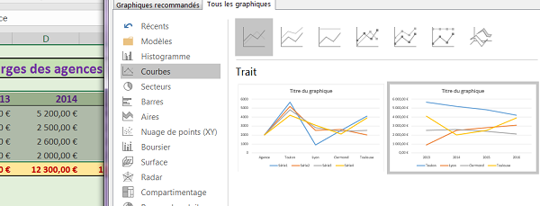

Pour représenter **graphiquement** des données, il faut commencer par sélectionner ces dernières sans oublier les lignes et colonnes de titres. Ces titres serviront en effet de légende et de repères pour les **abscisses** et **ordonnées**. Le **ruban Insérer** ou la **balise active** en bas de la sélection permettent alors de choisir visuellement un **type de graphique** adapté.

Les **graphiques en Courbes** par exemple sont tout à fait pertinents pour représenter des variations ou des tendances sur des périodes données. Les **graphiques en Secteurs** en revanche seront préférés pour faire ressortir des proportions, des valeurs à comparer entre elles. Les **graphiques en Radar** seront choisis pour mettre en évidence des répartitions autour d’un point de référence.

**Création d’un graphique Excel**

Pour manipuler les données et leurs **représentations graphiques**, nous allons utiliser un classeur **Excel** proposant déjà certains tableaux.

* Télécharger le classeur [graphiques-excel.xlsx](https://drive.google.com/file/d/0B35AZ6gVLPbyUUIzNFRvb182Q3c/view?usp=sharing) en cliquant sur son lien,
* L’ouvrir dans **Excel**,

Ce classeur est constitué de quatre feuilles comportant chacune un tableau différent pour des **représentations graphiques** différentes.

* Cliquer sur l’onglet **Charges agences**, en bas du classeur, pour afficher sa feuille,

Nous y trouvons un petit tableau représentant l’évolution des charges (de 2013 à 2016) pour différentes agences d’une entreprise.

**Représentation graphique des variations**

Pour réaliser une interprétation complète et cohérente des résultats, nous avons maintenant besoin de représenter l’évolution et les variations des charges au cours des différentes années. Le premier **graphique** nous enseigne que Toulon coûte cher en charges. Le second doit nous enseigner si malgré ce premier constat, cette agence à tendance à maîtriser ses dépenses au fil du temps ou au contraire à les augmenter. Les recoupements des interprétations issues des deux **graphiques**, permettront alors de prendre des mesures en conséquence pour la bonne gestion de l’entreprise. Comme il s’agit de représenter l’évolution des charges au fil des années pour toutes les agences, il faut sélectionner cette fois toutes les données du tableau. Et là, il s’agit de plages de cellules adjacentes.

* Sélectionner toutes les données des agences et des années, soit **B4:F8**,
* Activer le **ruban Insérer** en haut de la fenêtre **Excel**,
* Cliquer cette fois sur le bouton **Graphiques recommandés**,

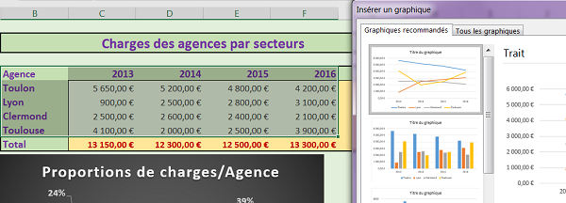

Une boîte de dialogue apparaît. Elle est constituée de deux onglets, **Graphiques recommandés** et **Tous les graphiques**. L’onglet **Graphiques recommandés** est actif par défaut. **Excel** vous suggère des **types de graphiques** qui lui semble adaptés pour représenter au mieux les données sélectionnées et en tirer plus facilement des interprétations. En effet, comme vous le savez, le **type de graphique** doit varier selon les données que vous avez à représenter. C’est d’ailleurs sur les **secteurs** que notre choix s’est posé précédemment pour afficher des ratios. Ici pour des tendances et variations de charges, **Excel** nous propose fort logiquement en premier choix, le **graphique Trait** qui est un des dérivés des **graphiques en courbes**. Pour une source de données dont la nature est différente, **Excel**, au travers de cette boîte de dialogue fera varier ses propositions pour tenter de les adapter au plus juste.

* Valider cette proposition par Ok,

Le graphique est instantanément construit sur la feuille. En deux clics nous avons affiché la boîte de dialogue et construit le graphique.

* Cliquer et glisser ce graphique sur la droite du précédent,
* Si nécessaire, ajuster ses dimensions sur celles du graphique des secteurs, à l’aide des poignées d’angle,
* Lui attribuer une préférence de mise en forme, sur fond noir (**Style 6**) avec le ruban Création,

La première remarque que nous pouvons faire est très intéressante. Grâce aux **couleurs de légendes** dont la cohérence a été conservée d’un **graphique** à un autre, nous pouvons réviser le premier jugement que nous avions établi.

**Répartition des données - Lecture de l’écart entre les valeurs**

Comme vous le savez, grâce à la richesse de ses propositions **Excel** offre un **type de graphique** adapté à toute **source de données**. L’objectif est de livrer un rendu visuel plus pertinent que le tableau, et plus simple à lire pour extraire rapidement des conclusions. Dans l’exercice suivant, nous basculons sur la **feuille Appréciations**. Elle est dotée d’un petit tableau qui attribue des notes sur 10 sur différents domaines décrivant au final, la qualité de l’intervention d’un consultant, dans un groupe de travail. A la lecture du tableau, plus ces domaines seront nombreux, moins il sera évident de faire ressortir les forces et les faiblesses de la personne. L’objectif pour ce dernier à l’issue, est d’améliorer les points insuffisants ou sensibles.

Représenter ce type de données en courbes ne serait pas du tout adapté. Il ne s’agit ni d’évolutions, ni de variations de valeurs. De fait, l’interprétation des **graphiques** ne conduirait à aucun constat pertinent. Les **graphiques Excel** sont certes puissants, mais encore faut-il choisir ou trouver le type qui fournit la meilleure lecture selon la source. Le choix d’un **histogramme groupé** pourrait s’avérer être une meilleure solution car il permet la comparaison des valeurs. Les **secteurs** pourraient être judicieux puisqu’ils proposent des ratios. Ainsi nous pourrions facilement identifier les domaines de faiblesse en comparaison des autres. D’ailleurs, nous allons faire un petit test :

* Cliquer sur l’onglet **Appréciations** pour activer sa feuille,
* Sélectionner toutes les données du tableau, titres compris, soit **B4:C9**,
* Dans le ruban **Insérer**, cliquer sur le bouton **Graphiques recommandés**,

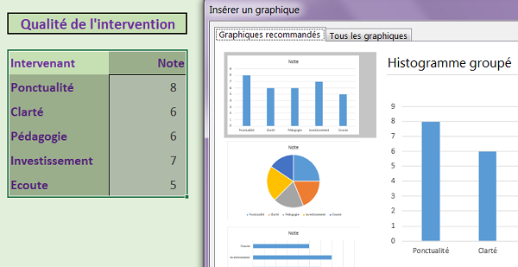

Comme vous le remarquez, et comme nous l’avons dit précédemment, les propositions d’**Excel**, s’adaptent judicieusement à la **source de données**. Comme il s’agit de comparer les valeurs et de faire ressortir les forces et faiblesses, **Excel** propose en premier choix les **histogrammes groupés** et en second, les **secteurs**. Pourtant ce n’est pas le type que nous allons choisir pour cet exercice. Il existe un **type de graphique** encore plus adapté pour faire ressortir sans ambiguïté, les **écarts** entre les valeurs sources et interpréter les points faibles.